**民事起诉状**

**原告**：何义军、男、1984年02月22日出生、汉族、住四川省成都市高新区天府大道北段18号附10号、电话15010458040

**被告**：上海寻梦信息技术有限公司，法人代表“赵佳臻”，统一社会信用代码 “91310105090037252C”，法人登记注册号“310105000444541”，组织机构代码“09003725-2”，注册地“上海市长宁区娄山关路533号2902-2913室”

**起诉请求**：

1. 被告支付"损失赔偿金(起诉期)"人民币49995.00(15×3333)元人民币。
2. 被告支付"损失赔偿金(审理期)" 133320.00(40×3333)元人民币。
3. 被告承担因本案造成的其它成本和费用(包括但不限于律师费、诉讼费、交通费等)。
4. 原告保留已诉请之外的其他所有权利，在合法时间提起追诉。

**事实与理由**：

被告以虚假的"正品保险合同"误导消费者认知，欺骗全球消费者(包括原告, 在拼多多平台上交易订单号"250624-582179888711450")，设置不正当条件阻碍消费者维权，虚假宣传不正当竞争得利巨大。

事实:

1. 拼多多平台 与 中国人寿财险 在拼多多平台上提供的"正品险保障"实同虚设。

本质等于 "买到'非正品'仅退款"。而这是国家法律就能强制保障的。

因为根据"保险责任"的4个条件，只要"拼多多'假一退一'就使'正品保险合同无责'"，完美阻止"所有理赔(包括正当维权)"。'假一退一'是"国家法律强制保障的"，因此拼多多肯定会'假一退一'，进一步使"正品保险合同"不会有任何实质保障。

1. 拼多多平台串通持"中央金融"牌的"中国人寿财险"信誉承保的"虚假正品保险合同"欺骗消费者交易，还能"阻止任何赔付"。绕过"任何的实质保险责任"。极大的不正当得利。
2. 虚假"正品险保障"是事实上的"虚假宣传"。
3. "对消费者有保障责任却不公开保险合同及保单号"不尊重消费者的"知情权"。只给出"用语模糊不明确的正品险图片"。
4. "保险合同"要求消费者提供"正品鉴定机构的正品报告"是显示不公正、不平等的，阻碍消费者正当维权。应当由"处于市场支配地位的"人寿财险或拼多多提供正品鉴定报告。
5. 拼多多平台上全世界的消费者的权益，过去、现在以及可预见的未来一段时期，都受到"虚假正品保险合同"的欺诈交易。
6. 请法院将被告侵害社会公共利益的公益诉讼线索，转报给有管辖权的检察院，一并提起公因为这种“人工智能模型 或自动化装置“显式的不只是侵占本人的权益，而是侵占拼多多平台上的全世界所有消费者的权益。
7. 被告虚假宣传违反"中华人民共和国反不正当竞争法"。
8. 2018年时本人每天收入大概是3333元人民币。
9. 根据全国首家互联网法院"杭州互联网法院"的统计数据，网审案平均用时 39.2 天.

此致

上海市长宁区人民法院

起诉人(签名): 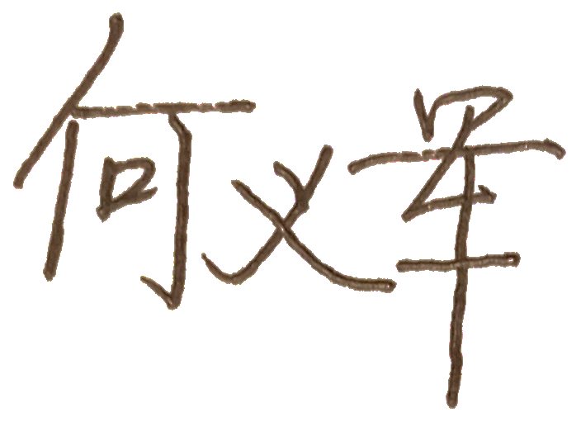

　　　　　　　　 日期: 2025年07月21日